Обходной путь при выявлении каких либо ошибок при входе в AMOS AFL через Citrix.
- Пишем на почту amos.support@ramax.ru о проблемах с входом в Citrix (отображение ошибки или просто не запускается клиент)

Пример ошибки.
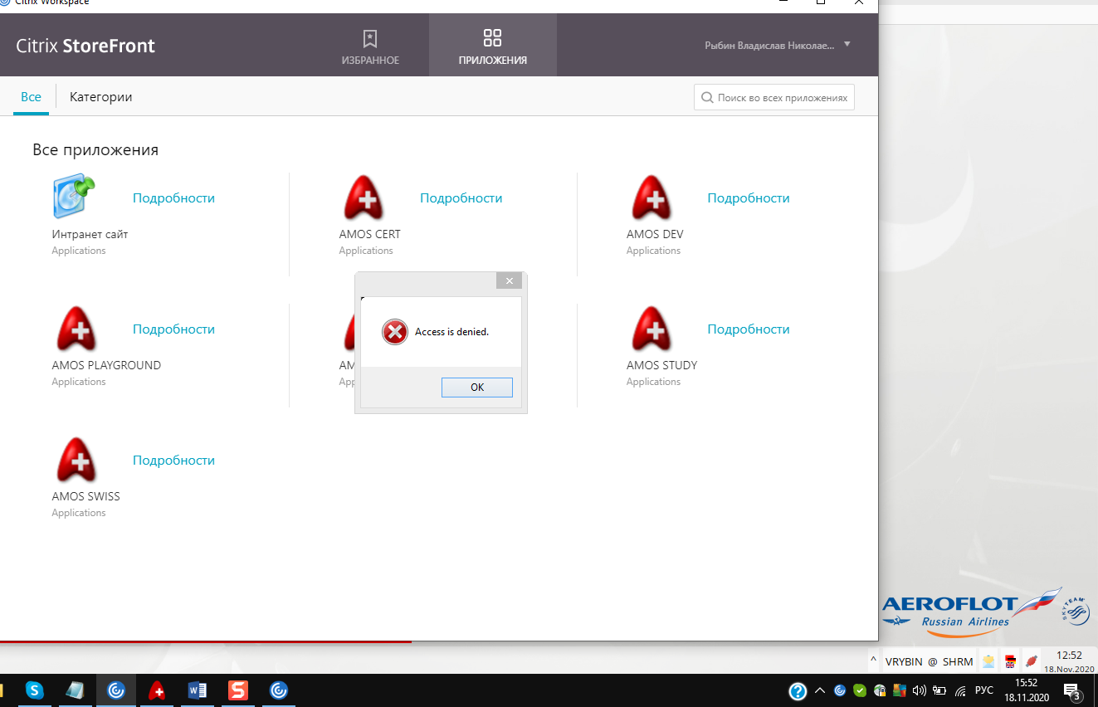
- Временное решение для запуска AMOS AFL.
- Запускаем ярлык AMOS PROD в Citrix (если ярлык не запустился или отобразилась ошибка)
В момент отображения ошибки кликаем ПКМ на ярлык Citrix в правом нижнем углу (ярлык может быть скрыт, требуется развернуть) и выбираем «Центр подключений». Скриншот представлен ниже.
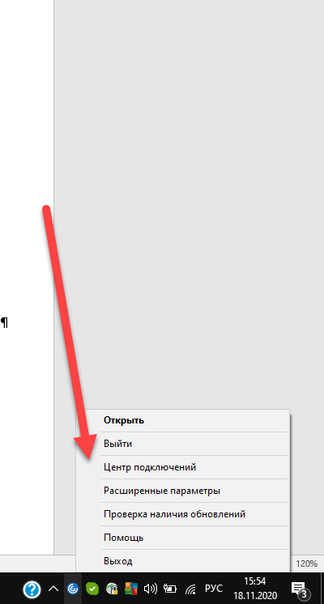
- Далее выбираем сервер (пример: MLK-XA-04-04), нажимаем кнопку «Выход» далее нажимаем кнопку «Отключить».
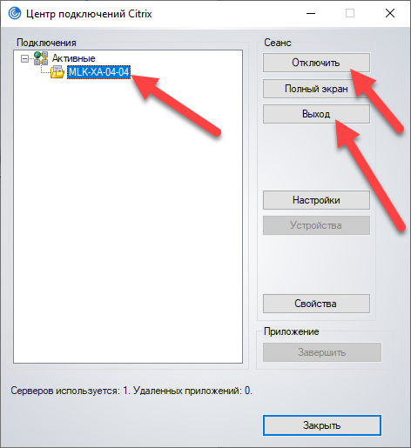
- Нажимаем на ярлык AMOS PROD (если не открывается то требуется провести повторную процедуру по пункту 2. «Выход», «отключить».
- AMOS PROD включится на каком то из корректно работающих серверов.
- Выполнить повторно действия пока не запуститься AMOS.

